# Tema 12. Equipos de protección colectiva.

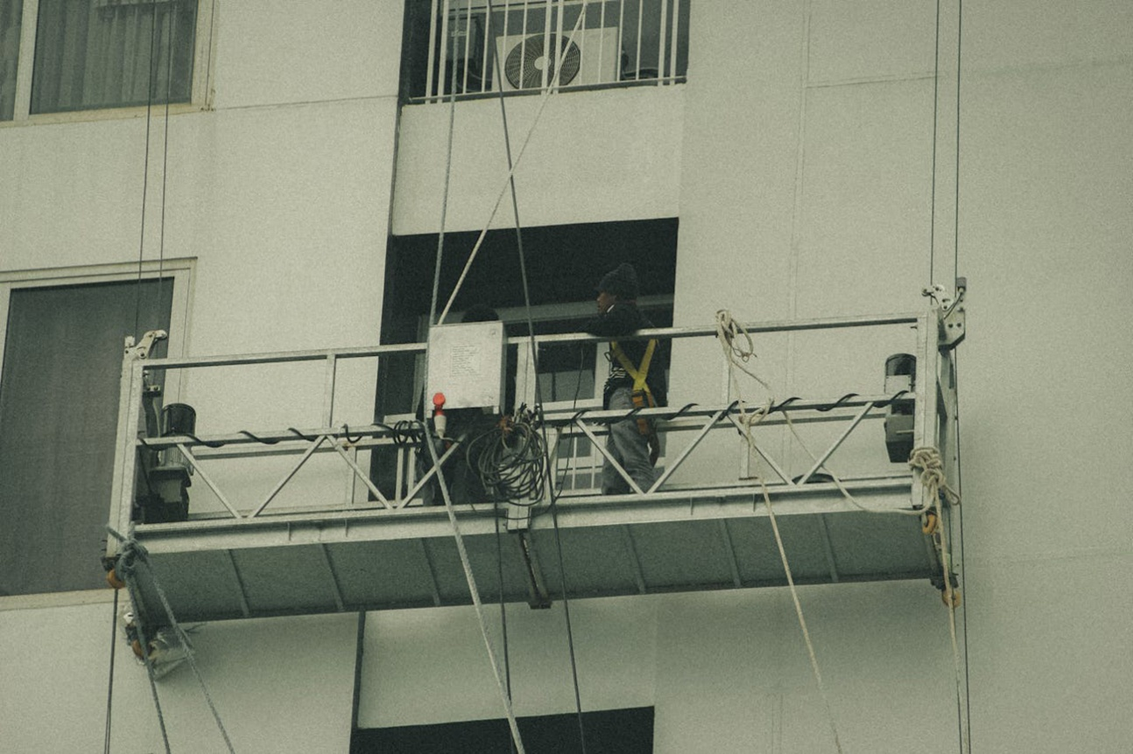

# 1. Introducción.

Todos los riesgos pueden llegar a producir accidentes, estos accidentes pueden ser de mayor o menor gravedad, pero siempre deben ser investigados y aplicar medidas de protección para evitar sus consecuencias. Dentro de las medidas de protección se pueden encontrar las de tipo colectivo que se anteponen a las de protección individual, estudiadas en el capítulo anterior. Para proteger a cualquier trabajador que esté expuesto a algún tipo de riesgo genérico, se instalarán dichas protecciones colectivas. Estas ayudaran a mantener la seguridad en la obra. A continuación, se estudiarán algunas de las protecciones colectivas más importantes en las obras, pero hay que tener en cuenta que la mayoría evitan el riesgo y otras solo lo controlan, evitando la lesión después de materializarse el riesgo.

# 2. Colocación, uso y obligaciones.

A continuación, se nombrarán las principales protecciones colectivas indicando su colocación, uso y mantenimiento.

## 2.1. Resguardos de máquinas.

Los resguardos se deben considerar como la primera medida de protección a tomar para el control de los peligros mecánicos en máquinas, entendiendo como resguardo “un medio de protección que impide o dificulta el acceso de las personas o de sus miembros al punto o zona de peligro de una máquina”. Un resguardo es un elemento de una máquina utilizado específicamente para garantizar la protección mediante una barrera material. Dependiendo de su forma, un resguardo puede ser denominado carcasa, cubierta, pantalla, puerta, etc.

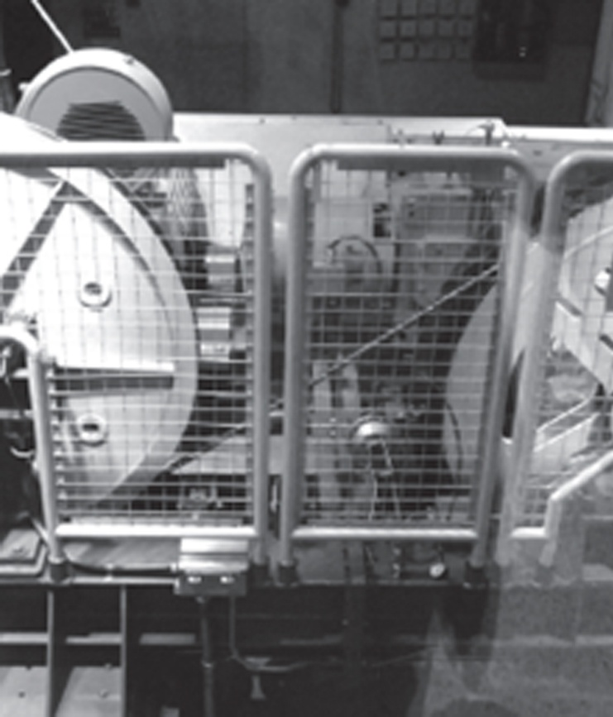

*Resguardo de seguridad en una máquina.*

Los resguardos son siempre una barrera material que se interpone entre el operario y la zona peligrosa de la máquina y, por tanto, su elección dependerá de la necesidad y frecuencia de acceso a dicha zona. En tal sentido deben diferenciarse **distintas situaciones:**

- Zonas peligrosas de la máquina a las que no se debe acceder durante el desarrollo del ciclo operativo de la máquina y a las que no se debe acceder tampoco en condiciones habituales de funcionamiento de la máquina, estando limitado su acceso a operaciones de mantenimiento, limpieza, reparaciones, etc. Se trata de elementos móviles que no intervienen en el trabajo en tanto que no ejercen una acción directa sobre el material a trabajar. Las situaciones peligrosas se deberán evitar mediante resguardos fijos cuando se deba acceder ocasional o excepcionalmente a la zona y con resguardos móviles con dispositivo de enclavamiento o enclavamiento y bloqueo cuando la necesidad de acceso sea frecuente.

- Zonas peligrosas de la máquina a las que se debe acceder al inicio y final de cada ciclo operativo ya que se realiza la carga y descarga manual del material a trabajar. Las situaciones peligrosas se deberán evitar mediante resguardos móviles asociados a dispositivos de enclavamiento o enclavamiento y bloqueo, recurriendo, cuando se precise, a dispositivos de protección.

- Zonas peligrosas de la máquina a las que se debe acceder continuamente ya que el operario realiza la alimentación manual de la pieza o material a trabajar y por consiguiente se encuentra en el campo de influencia de los elementos móviles durante el desarrollo de la operación.

- Las situaciones peligrosas se deberán evitar mediante resguardos regulables. En la selección de tales resguardos serán preferibles y preferentes los de ajuste automático (autorregulables) a los de regulación manual.

Los **requisitos generales** que deben cumplir los resguardos son:

- Ser de fabricación sólida y resistente.

- No ocasionar peligros suplementarios.

- No poder ser puestos fuera de funcionamiento con facilidad.

- Estar situados a suficiente distancia de la zona peligrosa.

- No limitar más de lo imprescindible la observación del ciclo de trabajo.

- Permitir las intervenciones indispensables para la colocación y/o sustitución de las herramientas, así como para los trabajos de mantenimiento, limitando el acceso al sector donde deba realizarse el trabajo, y ello, a ser posible, sin desmontar el resguardo.

- Retener/captar, tanto como sea posible, las proyecciones (fragmentos, astillas, polvo, etc.) sean de la propia máquina o del material que se trabaja.

## 2.2. Barandillas de protección y apantallamientos.

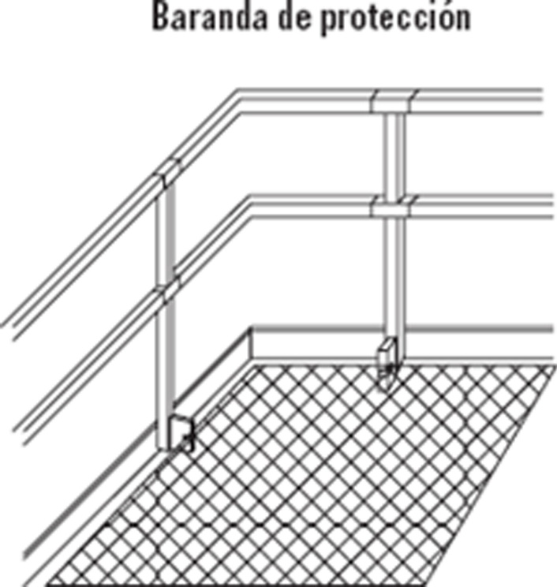

Las aberturas o desniveles que supongan un riesgo de caída de personas en una altura superior a 2 metros, se protegerán mediante barandillas u otros sistemas de protección de seguridad equivalentes.

Estos sistemas podrán tener partes móviles siempre que sea necesario tener acceso a la abertura o desnivel. Especial atención se debe prestar a la protección de estas aberturas en los suelos, plataformas, muelles o estructuras similares y aberturas en paredes o tabiques.

En el caso de escaleras y rampas de más de 60 centímetros de altura, los lados cerrados tendrán unos pasamanos, a una altura mínima de 90 cm, si la anchura de la escalera es superior a 1,2 metros, si es menor, pero ambos lados son cerrados, al menos uno de los dos llevará pasamanos.

**Recuerde**

Las aberturas o desniveles que supongan un riesgo de caída de personas en una altura superior a 2 metros, se protegerá mediante barandillas u otros sistemas de protección de seguridad equivalentes.

Las barandillas son sistemas de protección colectiva contra riesgo de caída de altura que cubren todo el perímetro de la zona de peligro. Deben ser construidas en material rígido y resistente a golpes (150 kg/m lineal), con una altura mínima de 90 cm a partir del nivel del piso, recomendándose 1m. Se complementan con rodapiés, de como mínimo, 15 cm de altura. Si se hacen barandillas con ferralla o carriles habrá que tener en cuenta que son frágiles, es decir, la falta de elasticidad hace que con golpes secos la soldadura se rompa.

El apantallamiento con tablones de madera o elementos prefabricados se emplea para la protección de ventanas en trabajos de interiores.

Todos estos sistemas deben estar correctamente colocados. Una instalación inadecuada de los mismos ocasiona mayores riesgos que su ausencia, debido a la falsa confianza que puede generar en los trabajadores su presencia.

**2.3. Redes de seguridad**

Las redes de seguridad son una de las protecciones que se pueden utilizar para evitar o disminuir el efecto de la caída de las personas a distinto nivel. Las redes pueden tener por objeto impedir la caída de personas u objetos y, cuando esto no sea posible, limitar la caída.

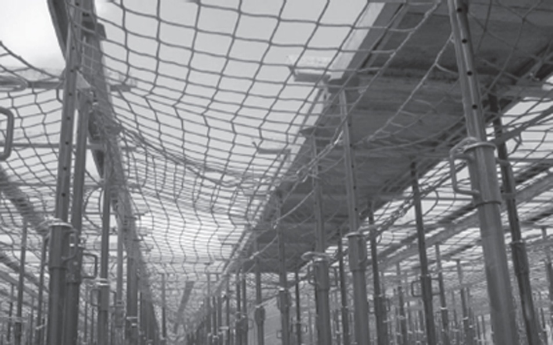

*Red de seguridad.*

Las redes de seguridad se utilizan en la protección de superficies verticales, tales como espacios entre pilares, o para la protección de grandes superficies de fachadas (redes perimetrales).

**Ejemplo:** En obras de construcción podemos encontrar redes tipo V, redes tipo S, redes tipo U, redes tipo T, redes bajo forjado, etc.

## 2.4. Mallazos.

Los huecos interiores también pueden ser protegidos con mallazos de resistencia y malla adecuados. Principalmente son los huecos horizontales los condenados con mallazo, este debe ser confeccionado con redondo de 3 milímetros de diámetro y electrosoldado.

El tamaño máximo de la retícula será de 100 x 100 milímetros. Estará embebido perimetralmente en el zuncho de hormigón y deberá ser capaz de garantizar una resistencia de 150 Kg/cm2.

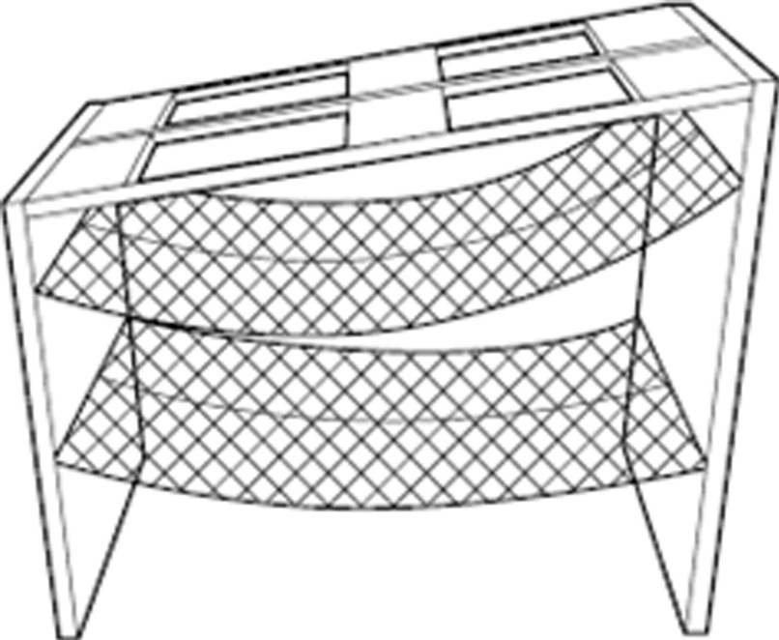

*Mallazo de resistencia.*

## 2.5. Líneas de vida.

Las líneas de vida se pueden dividir en líneas de vida horizontales, líneas de vida verticales y líneas de vida temporales.

**○ Líneas de Vida Horizontales.**

Las líneas de vida horizontales son un sistema de protección compuesto por un cable o raíl que va fijado a la pared o estructura mediante unos anclajes y una pieza corredera llamada carro que está diseñada de forma que no pueda salirse del sistema.

Las líneas de vida horizontales ofrecen una gran libertad de movimientos ya que están diseñadas para que el carro pueda desplazarse libremente por la totalidad de su longitud sin necesidad de intervención manual.

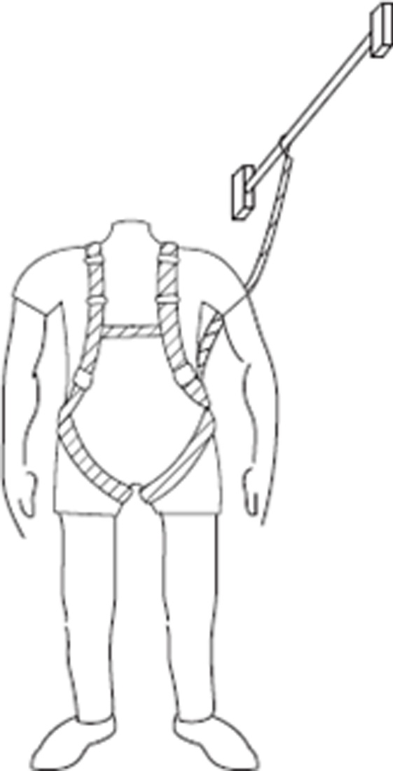

*Arnés de seguridad unido a una línea de vida horizontal.*

**Recuerde:** Las líneas de vida horizontales ofrecen una gran libertad de movimientos.

La persona va sujeta al carro mediante un elemento de amarre del cual no puede soltarse en ningún momento por accidente o descuido, se instalan como sistema anticaída en el cual la línea de vida actúa una vez que se ha producido la caída, también pueden actuar como sistema de limitación de movimiento para evitar que el trabajador pueda llegar a la zona de riesgo de caída.

Las principales instalaciones de líneas horizontales se encuentran en cubiertas, terrazas, fachadas, estructuras elevadas, etc.

**○ Líneas de Vida Verticales.**

Las líneas de vida verticales son un sistema de protección compuesto por un cable o raíl que va fijado a la estructura de la escalera y un dispositivo llamado “anticaídas” que se desliza libremente por el cable o raíl pero que se bloquea en el momento en que se produce una caída.

Las líneas de vida verticales con el raíl permiten la conexión con el raíl horizontal mediante unas piezas especiales. En la gran mayoría de accesos verticales las caídas suponen un grave peligro. Las líneas de vida verticales eliminan cualquier riesgo para el trabajador que las utilice.

**Importante:** Las líneas de vida verticales son una eficaz solución por su funcionalidad y facilidad de manejo para escaleras verticales en torres de telecomunicaciones, aerogeneradores, chimeneas, etc., que no suelen disponer de sistema anticaídas.

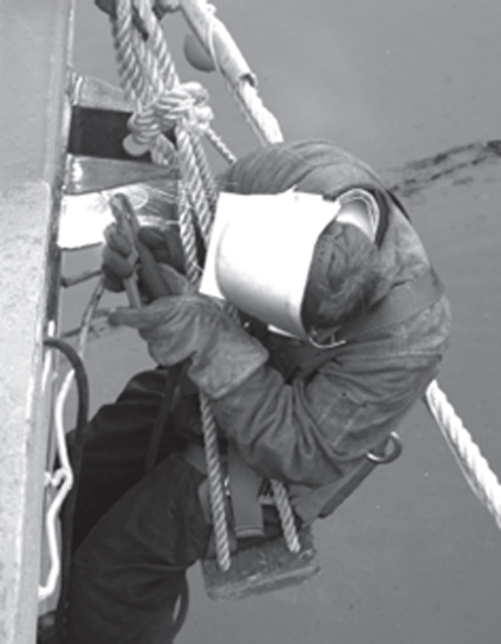

*Línea de vida vertical.*

**○ Líneas de Vida Temporales.**

**• Las líneas de vida móviles** son un buen sistema de protección anticaídas pensado para trabajos temporales ya que se instalan y se desinstalan con facilidad y rapidez.

**• Las líneas temporales horizontales** constan de una bolsa totalmente equipada para poder realizar el montaje y permiten el aseguramiento de dos personas.

**• Las líneas temporales verticales** constan de una cuerda con un dispositivo anticaídas para cuerda y los elementos de sujeción de la cuerda a la estructura y permiten el aseguramiento de una persona.

Durante la ejecución de obras o en trabajos muy ocasionales no es operativo instalar líneas de vida permanentes. En estos casos las líneas temporales son la mejor solución ya que permiten tener al personal protegido ante las caídas en situaciones diversas.

## 2.6. Puntos de anclaje.

Los puntos de anclaje son sistemas de protección anticaídas puntuales pensados para trabajos en zonas muy localizadas en los que el operario solo tiene que realizar pequeños desplazamientos en su zona de trabajo.

En muchos casos se tienen que realizar trabajos con riesgo de caída y los operarios no disponen de lugares donde poderse asegurar con un elemento de amarre. La instalación de puntos de anclaje fijos permitirá evitar estas situaciones.

Los puntos de anclaje son una buena solución para la realización de las tareas de mantenimiento, así como de limpieza de cristales en edificios, hospitales, oficinas, etc., en caso de que no puedan instalarse líneas de vida.

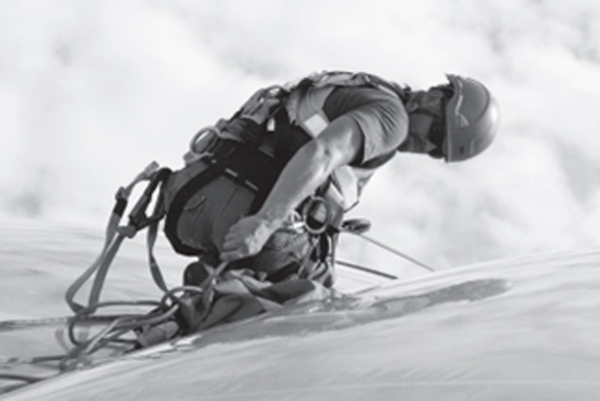

*Operario trabajando sujeto a un punto de anclaje.*

## 2.7. Ventilación general.

La ventilación general consiste en producir corrientes de aire que permitan eliminar contaminantes de la atmósfera en la que se desenvuelve un trabajador, para evitar que se introduzca en su organismo y provoque enfermedades.

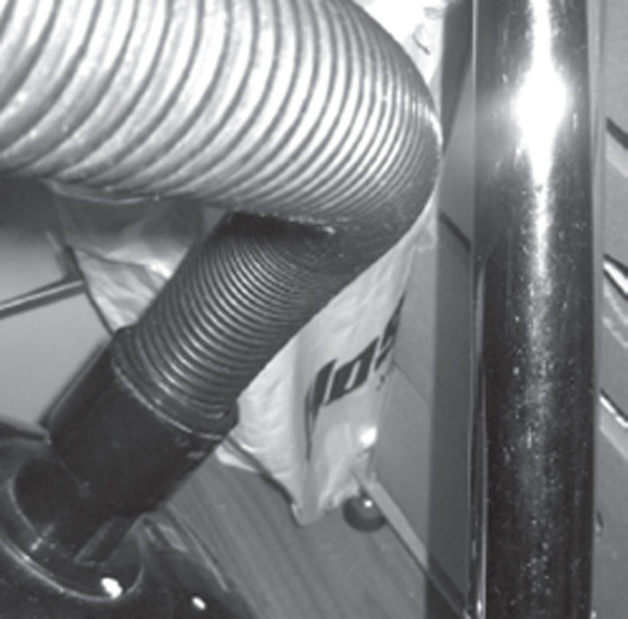

*La ventilación general en una obra eliminará los contaminantes de la atmósfera de la misma.*

## 2.8. Extracción localizada.

La extracción localizada efectúa la captación de los contaminantes por aspiración lo más cerca posible de su punto de emisión, evitando así su difusión al ambiente y eliminando por tanto la posibilidad de que sean inhalados.

Estos sistemas se basan en crear en la proximidad del foco de emisión una corriente de aire que arrastre los humos generados, eliminando de esta forma la contaminación en la zona respiratoria del trabajador.

Cuando el sistema dispone de filtro de humos, la descarga del aire aspirado puede efectuarse en el propio lugar de trabajo lográndose, además de la separación del contaminante, un considerable ahorro energético en el tratamiento del aire de reposición del aire extraído.

**Ejercicio práctico.**

*¿En cuál de las siguientes imágenes, el trabajador está protegido con una línea de vida vertical?*

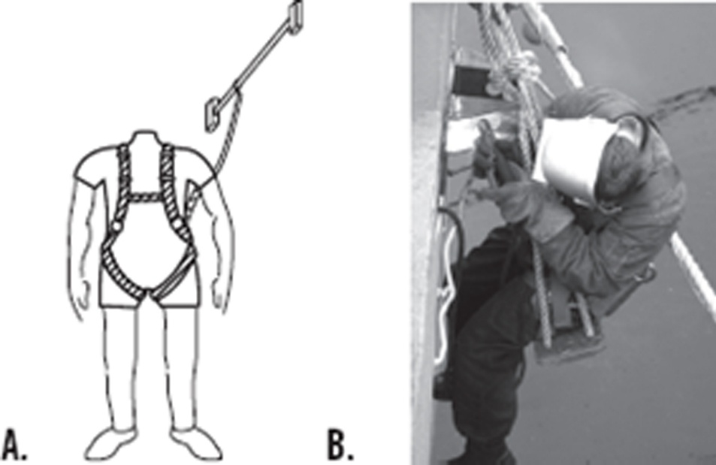

**Solución.**

*La imagen B. es la que muestra a un trabajador sujeto a una línea de vida vertical.*

# 3. Mantenimiento.

Se deberá establecer un programa de mantenimiento y supervisión de forma que se proceda regularmente a la limpieza, reparación o sustitución, mantenimiento y verificaciones.

Los elementos metálicos que hayan sido utilizados en obra y que no lleven otra protección anticorrosiva, deben pintarse al menos una vez cada año. Todos los elementos se almacenarán al abrigo de la intemperie. Las redes estarán, además, fuera del alcance de la luz y fuentes de calor, limpias de objetos, sin contacto directo con el suelo y en zonas con el menor grado posible de humedad.

Una vez las redes se encuentren en el almacén ya retiradas, debe procederse a una detallada revisión de los elementos textiles y metálicos que la componen, realizándose, en su caso, las reparaciones necesarias. En caso de que no sea posible la reparación de la red, en condiciones que garanticen la función protectora que tienen encomendada, deben de desecharse automáticamente.

Al igual que con las redes, los soportes, elementos de anclaje, líneas de vida, barandillas de protección…, que hayan sufrido algún tipo de daño durante su utilización en la ejecución de la obra deberán repararse, asegurando que la pieza mantiene las mismas características que antes de su empleo, si esto no puede asegurarse deberán retirarse al vertedero.

Las señalizaciones que necesiten de una fuente de energía deberán estar dotadas de alimentación de emergencia que garantice su funcionamiento, a menos que el riesgo señalizado desaparezca con el corte del suministro.

**Aplicación práctica.**

*Un trabajador se encuentra realizando sus tareas sobre un andamio, tareas destinadas a rehabilitar una fachada.*

*En este caso, indique qué sistemas de protección colectiva deben instalarse.*

**Solución.**

*El andamio debe contar con barandillas de seguridad, además de instalarse redes de seguridad.*

*Por otro lado, al realizar trabajos eléctricos, la escalera debe ser de madera o de material especial para dichos trabajos.*

# 4. Resumen.

La protección colectiva es la primera que se debe adoptar frente a un riesgo. La mayoría de las protecciones colectivas evitan el riesgo, otras solo lo controlan, evitando la lesión después de materializarse el riesgo.

Algunas de las protecciones colectivas más usadas en las obras son:

- Resguardos de máquinas.

- Barandillas de protección y apantallamientos.

- Redes de seguridad.

- Mallazos.

- Líneas de vida.

- Puntos de anclaje.

- Extracción localizada.

- Ventilación general.